Testes de carga de um cluster WordPress com Locust
Computação Distribuída
Thiago e Jean

1. Objetivo
O trabalho mede o desempenho de um cluster WordPress quando variam o número de instâncias da aplicação, a quantidade de usuários simultâneos e o tipo de conteúdo acessado. A carga é gerada pelo Locust, executado na mesma máquina e na mesma rede Docker da aplicação, como pedido pelo professor. O resultado de cada cenário é apresentado em gráficos de barras: o eixo X é o número de instâncias do WordPress e o eixo Y é a métrica coletada, com uma barra para cada nível de carga.

2. Arquitetura
O ambiente replica o cluster do Trabalho 2. Um contêiner MySQL 5.7 guarda o banco. De uma a três instâncias wordpress:5.4.2-php7.2-apache atendem o site e compartilham o diretório de arquivos. O Nginx 1.19.0 publica a porta 80 e distribui as requisições entre as instâncias ativas, conforme o arquivo nginx/nginx-N.conf. O Locust 1.2.3, imagem grubykarol/locust, entra no mesmo docker-compose e aponta para http://nginx. O gerador de carga, portanto, disputa CPU e memória com o próprio sistema medido.
Cada usuário virtual espera entre 1 e 2 segundos, solicita o post do cenário e baixa as imagens de wp-content/uploads referenciadas na página, no máximo três. As estatísticas do Locust contam requisições HTTP, incluindo a página e as imagens, e não apenas visitas completas. O cabeçalho Host é localhost, e redirecionamentos absolutos são convertidos em caminho relativo para continuarem passando pelo Nginx.

3. Cenários e cargas
Os três cenários do enunciado foram publicados como posts públicos, com os mesmos identificadores usados na outra máquina.
Cenário | Post | Conteúdo medido
1 | 5 | Imagem de 1.084.779 bytes (cerca de 1 MB)
2 | 8 | Texto de 409.600 bytes (400 KB)
3 | 10 | Imagem de 306.626 bytes (cerca de 300 KB)

A bateria comparativa usa os mesmos três níveis de usuários nas duas máquinas e em todos os valores de N: 32 (mínima), 80 (média) e 160 (máxima). Esses valores saíram da calibração de N = 3 registrada em DESKTOP-5LB6RUD e foram reaplicados aqui para que a comparação não misture cargas diferentes. Cada execução dura 60 segundos, com pausa de 15 segundos entre elas. A carga mínima e a média são válidas com 0% de erro. A máxima é válida com até 10% de erro.
Foram medidas três quantidades de instâncias, N = 1, 2 e 3. A combinação produz 27 execuções por máquina: 3 cenários × 3 cargas × 3 arquiteturas.

4. Máquinas
Máquina | Processador | Memória | Sistema | Papel no teste
MacBookAirs-MacBook-Air | Apple M1 (8 núcleos) | 8 GB; cerca de 4 GB no Docker | macOS, imagens amd64 emuladas | 27 execuções
DESKTOP-5LB6RUD | Intel Core i3-7020U | 8 GB | Windows 10 | Calibração completa; bateria parcial

As imagens oficiais usadas no Trabalho 2 são amd64. No Mac elas rodam por emulação. Essa diferença de processador e o limite de memória do Docker fazem parte do resultado e impedem tratar um tempo menor como mérito exclusivo do número de instâncias.

5. Resultados neste Mac
As 27 execuções foram concluídas e todas respeitaram a regra de erro: mínima e média com 0%, máxima com no máximo 4,81%. A tabela abaixo reúne tempo médio, percentil 95, requisições por segundo e erro.
N | Cenário | Carga | Usuários | Média (ms) | p95 (ms) | Req/s | Erro (%)
1 | 1 | min | 32 | 24.0 | 50.0 | 59.60 | 0.00
1 | 1 | med | 80 | 421.9 | 1600.0 | 83.66 | 0.00
1 | 1 | max | 160 | 4667.9 | 19000.0 | 26.79 | 2.80
1 | 2 | min | 32 | 372.5 | 1500.0 | 27.54 | 0.00
1 | 2 | med | 80 | 469.6 | 1100.0 | 62.64 | 0.00
1 | 2 | max | 160 | 5194.0 | 19000.0 | 25.06 | 0.00
1 | 3 | min | 32 | 30.0 | 75.0 | 58.79 | 0.00
1 | 3 | med | 80 | 71.9 | 320.0 | 135.79 | 0.00
1 | 3 | max | 160 | 2585.6 | 9200.0 | 46.38 | 2.62
2 | 1 | min | 32 | 20.9 | 43.0 | 59.58 | 0.00
2 | 1 | med | 80 | 41.3 | 140.0 | 142.63 | 0.00
2 | 1 | max | 160 | 3441.3 | 15000.0 | 36.14 | 4.81
2 | 2 | min | 32 | 76.2 | 190.0 | 37.27 | 0.00
2 | 2 | med | 80 | 621.7 | 1600.0 | 55.65 | 0.00
2 | 2 | max | 160 | 8058.3 | 34000.0 | 11.83 | 0.00
2 | 3 | min | 32 | 36.9 | 110.0 | 57.78 | 0.00
2 | 3 | med | 80 | 31.2 | 98.0 | 146.24 | 0.00
2 | 3 | max | 160 | 3824.4 | 15000.0 | 33.25 | 2.73
3 | 1 | min | 32 | 21.8 | 50.0 | 59.89 | 0.00
3 | 1 | med | 80 | 58.8 | 300.0 | 138.57 | 0.00
3 | 1 | max | 160 | 3994.1 | 21000.0 | 29.49 | 0.00
3 | 2 | min | 32 | 73.2 | 160.0 | 37.28 | 0.00
3 | 2 | med | 80 | 847.8 | 2500.0 | 47.96 | 0.00
3 | 2 | max | 160 | 8491.5 | 31000.0 | 13.72 | 0.00
3 | 3 | min | 32 | 31.0 | 77.0 | 58.23 | 0.00
3 | 3 | med | 80 | 82.4 | 410.0 | 132.19 | 0.00
3 | 3 | max | 160 | 4454.4 | 24000.0 | 23.43 | 0.00

Os gráficos seguem o formato pedido: instâncias no eixo X e uma barra por carga. Há um conjunto para cada cenário e para cada métrica.
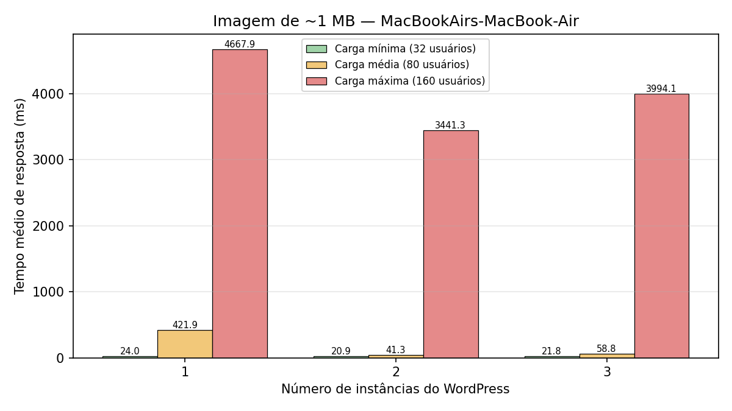
Figura 1. Imagem de aproximadamente 1 MB: tempo médio de resposta neste Mac.
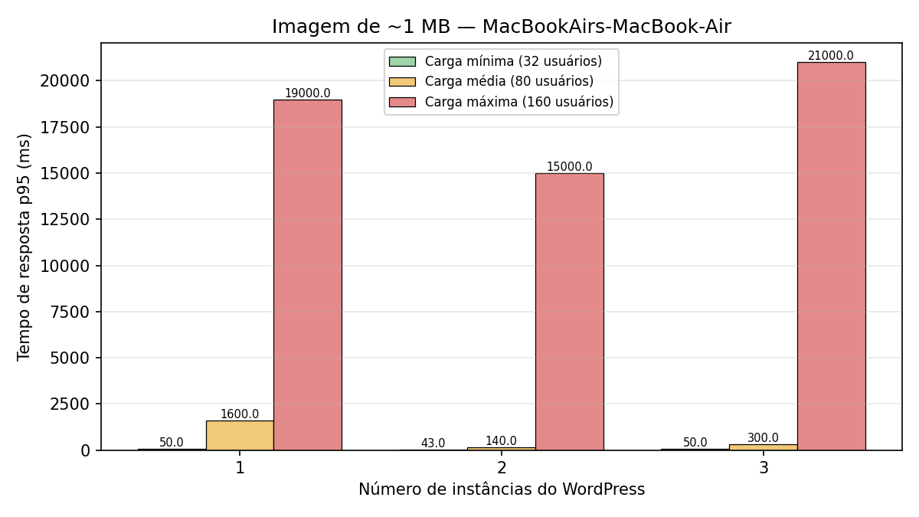
Figura 2. Imagem de aproximadamente 1 MB: percentil 95 do tempo de resposta neste Mac.
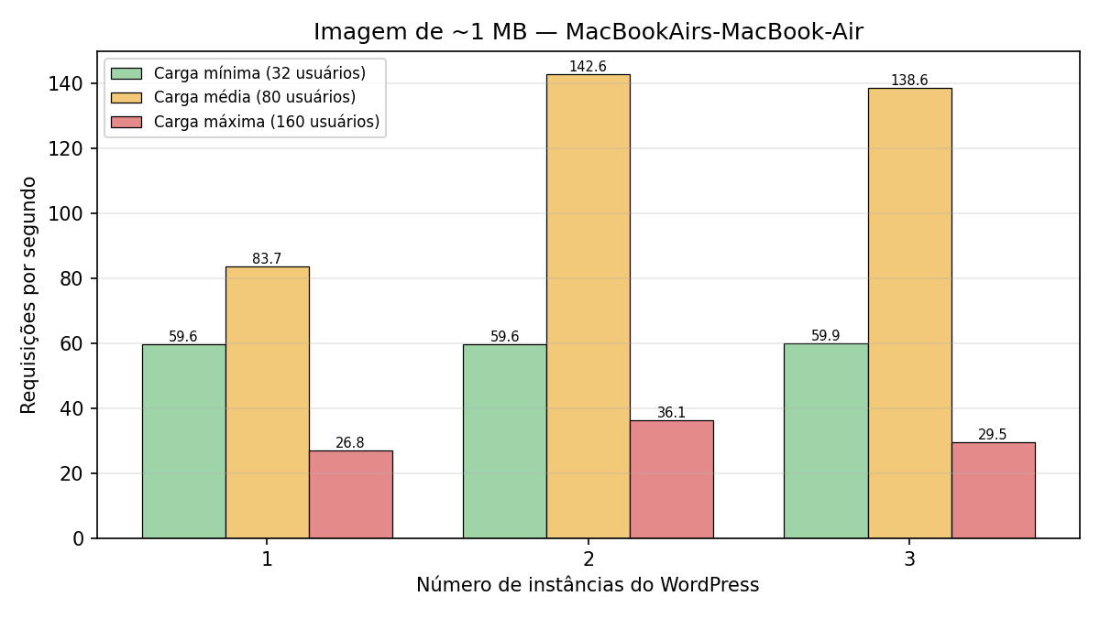
Figura 3. Imagem de aproximadamente 1 MB: requisições por segundo neste Mac.
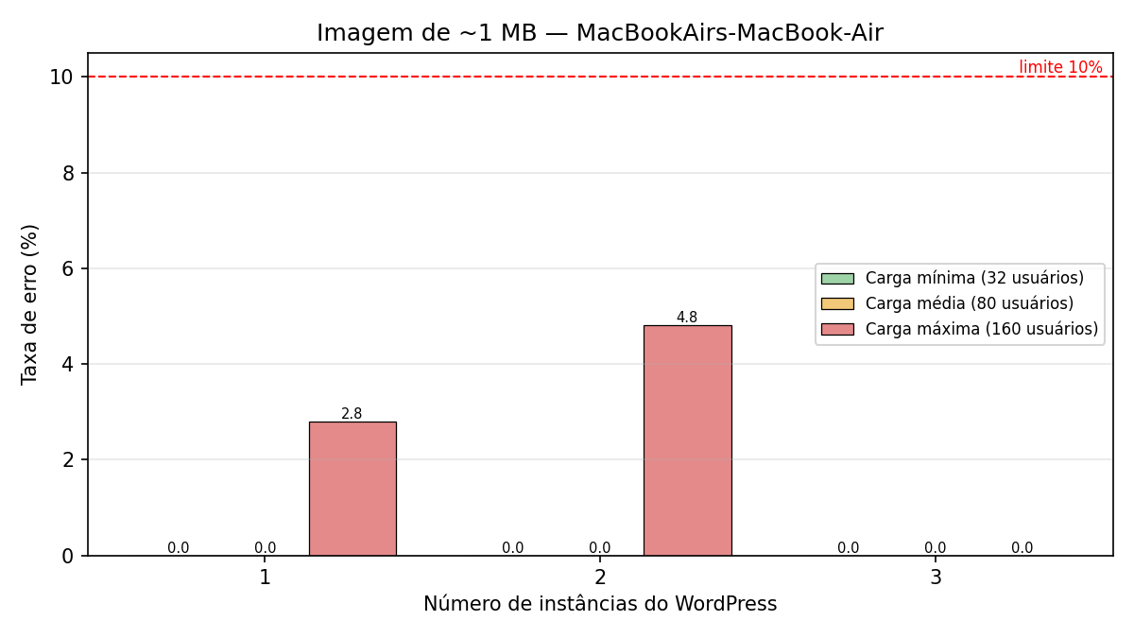
Figura 4. Imagem de aproximadamente 1 MB: taxa de erro neste Mac.
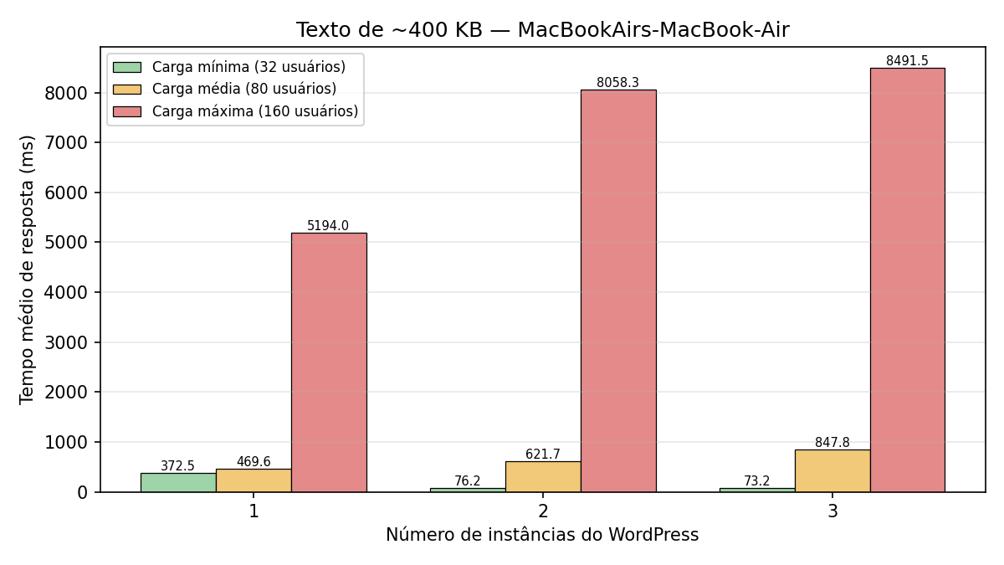
Figura 5. Texto de aproximadamente 400 KB: tempo médio de resposta neste Mac.
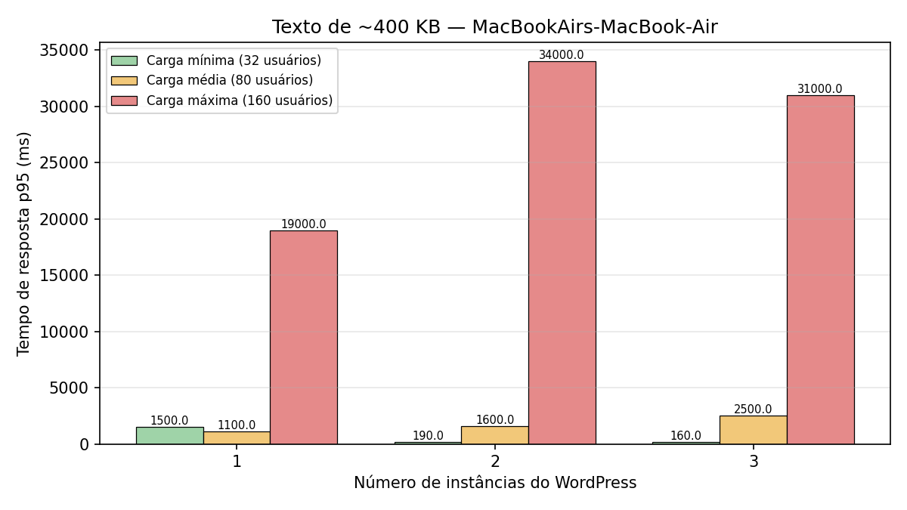
Figura 6. Texto de aproximadamente 400 KB: percentil 95 do tempo de resposta neste Mac.
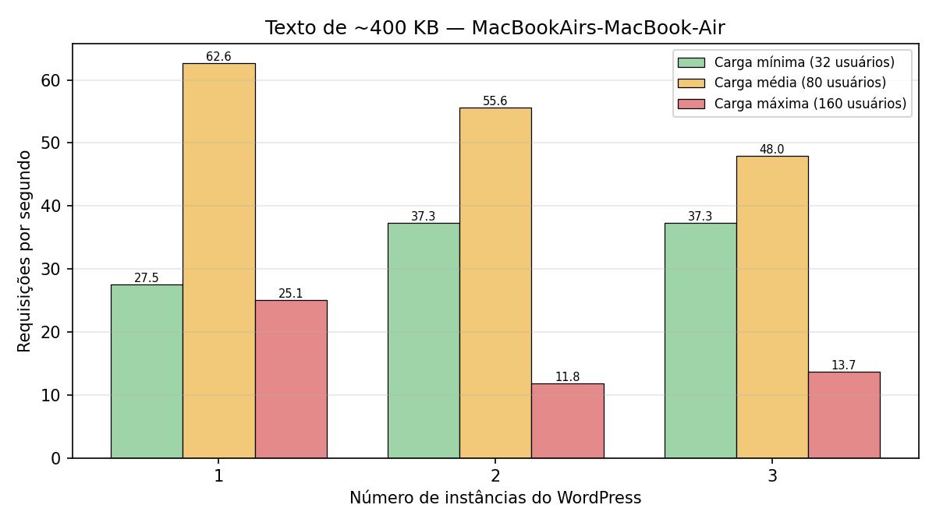
Figura 7. Texto de aproximadamente 400 KB: requisições por segundo neste Mac.
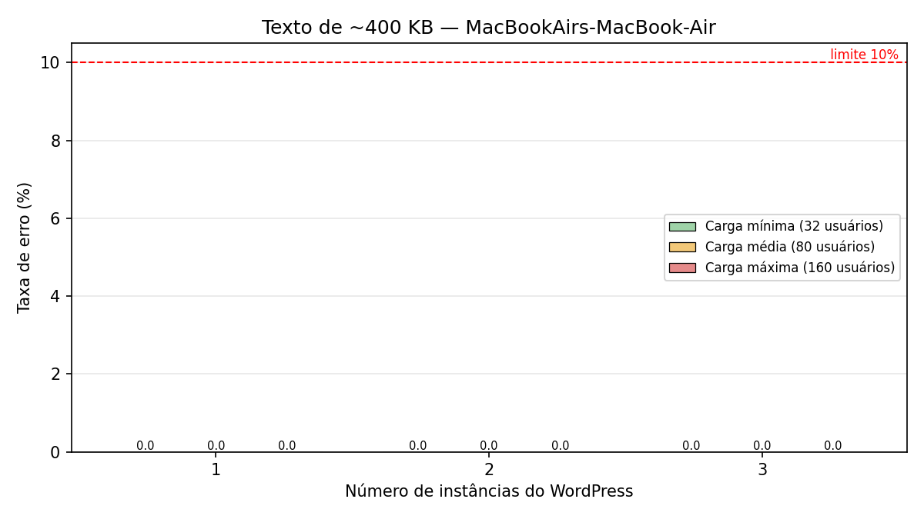
Figura 8. Texto de aproximadamente 400 KB: taxa de erro neste Mac.
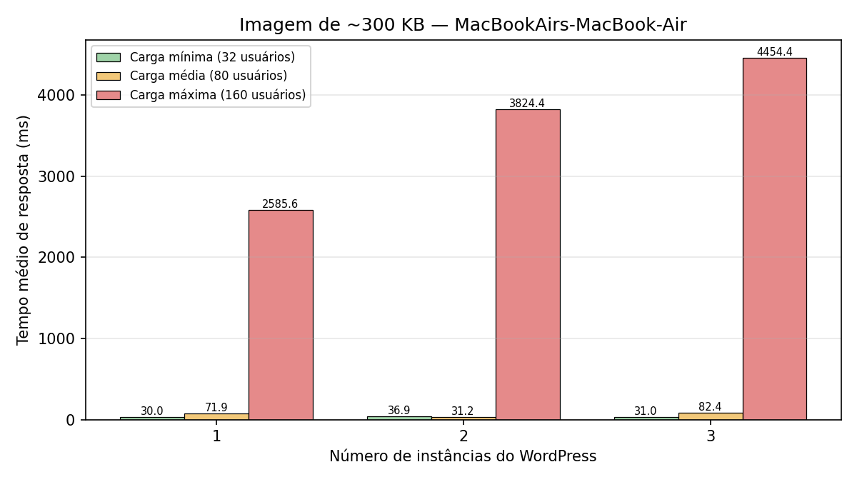
Figura 9. Imagem de aproximadamente 300 KB: tempo médio de resposta neste Mac.
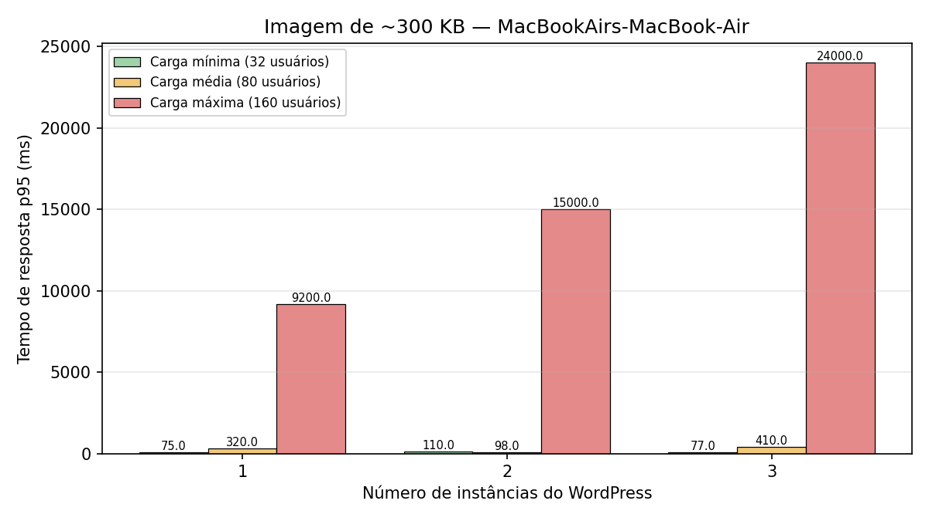
Figura 10. Imagem de aproximadamente 300 KB: percentil 95 do tempo de resposta neste Mac.
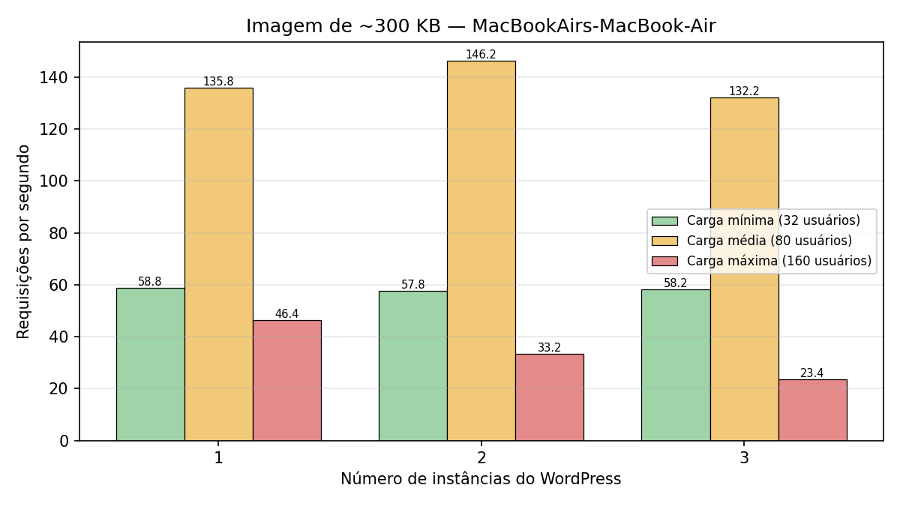
Figura 11. Imagem de aproximadamente 300 KB: requisições por segundo neste Mac.
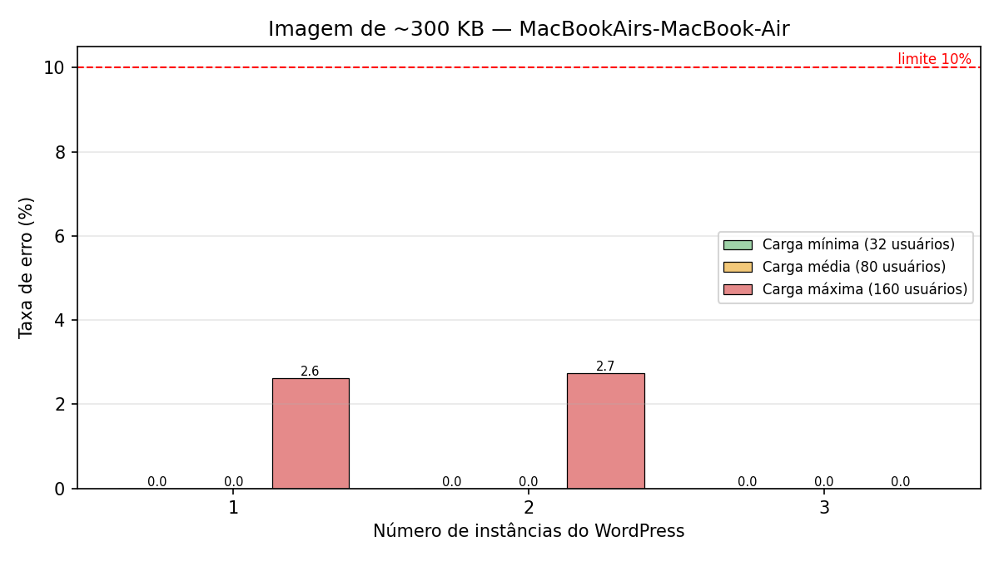
Figura 12. Imagem de aproximadamente 300 KB: taxa de erro neste Mac.

6. O que esses gráficos mostram
Na carga mínima, 32 usuários, o tempo médio fica baixo nos três cenários e quase não muda quando se acrescentam instâncias. Com uma instância, a imagem de 1 MB responde em 24 ms e a de 300 KB em 30 ms. O texto de 400 KB é mais pesado, 372 ms, porque cada resposta carrega centenas de kilobytes de HTML.
Na carga média, 80 usuários, a segunda instância muda o resultado da imagem de 1 MB: o tempo médio cai de 422 ms para 41 ms e a vazão sobe de 84 para 143 requisições por segundo. A terceira instância não repete esse ganho (59 ms e 139 req/s). No texto de 400 KB ocorre o contrário: o tempo médio passa de 470 ms com uma instância para 622 ms com duas e 848 ms com três, e a vazão diminui. A imagem de 300 KB já era rápida com uma instância na carga média (72 ms) e permanece nessa faixa.
Na carga máxima, 160 usuários, o serviço entra em saturação em todos os cenários. O tempo médio fica entre 2,6 s e 8,5 s, o percentil 95 chega a dezenas de segundos e a vazão fica abaixo da carga média. O erro aparece só nesse nível e permanece dentro do limite de 10%: 2,80% e 2,62% com uma instância nas imagens, 4,81% e 2,73% com duas, e 0% com três. Mais instâncias não aumentam a vazão máxima. MySQL, Nginx e Locust compartilham o mesmo computador, e o Docker desta máquina dispõe de cerca de 4 GB. A partir de certo ponto, o recurso escasso deixa de ser o número de processos PHP.

7. Resultados na outra máquina
DESKTOP-5LB6RUD calibrou as cargas para N = 1, 2 e 3. Com uma instância, a calibração aceitou uma máxima de 480 usuários. Com duas e com três, a máxima caiu para 160. A bateria comparativa foi então fixada em 32, 80 e 160 usuários para os três valores de N. No repositório, o resumo dessa bateria contém 5 das 27 execuções, todas com N = 1 e erro 0%: as três cargas da imagem de 1 MB e as cargas mínima e média do texto de 400 KB. Os gráficos abaixo usam somente essas linhas. Não há medição, neste arquivo, para a imagem de 300 KB nem para N = 2 e N = 3.
N | Cenário | Carga | Usuários | Média (ms) | p95 (ms) | Req/s | Erro (%)
1 | 1 | min | 32 | 1529.0 | 3800.0 | 14.61 | 0.00
1 | 1 | med | 80 | 4004.8 | 8700.0 | 15.73 | 0.00
1 | 1 | max | 160 | 11506.7 | 23000.0 | 11.57 | 0.00
1 | 2 | min | 32 | 3724.3 | 8000.0 | 6.69 | 0.00
1 | 2 | med | 80 | 8089.4 | 17000.0 | 7.76 | 0.00

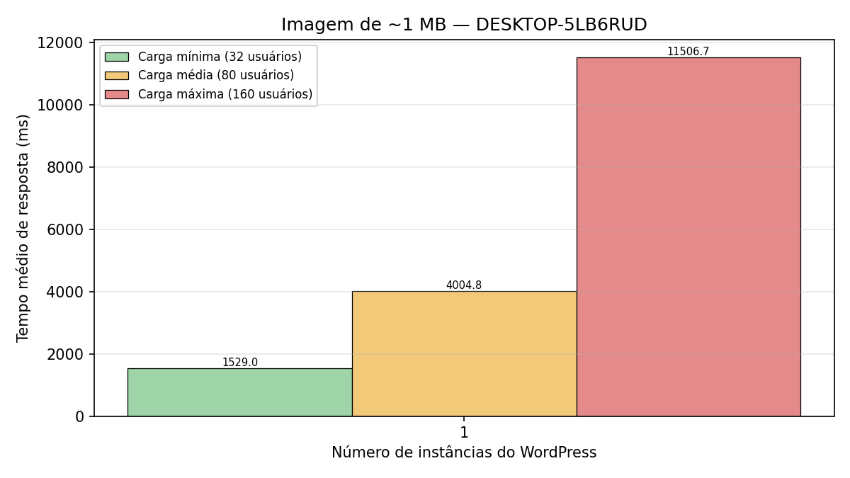
Figura 13. Imagem de aproximadamente 1 MB: tempo médio de resposta em DESKTOP-5LB6RUD. Só há pontos para N = 1.
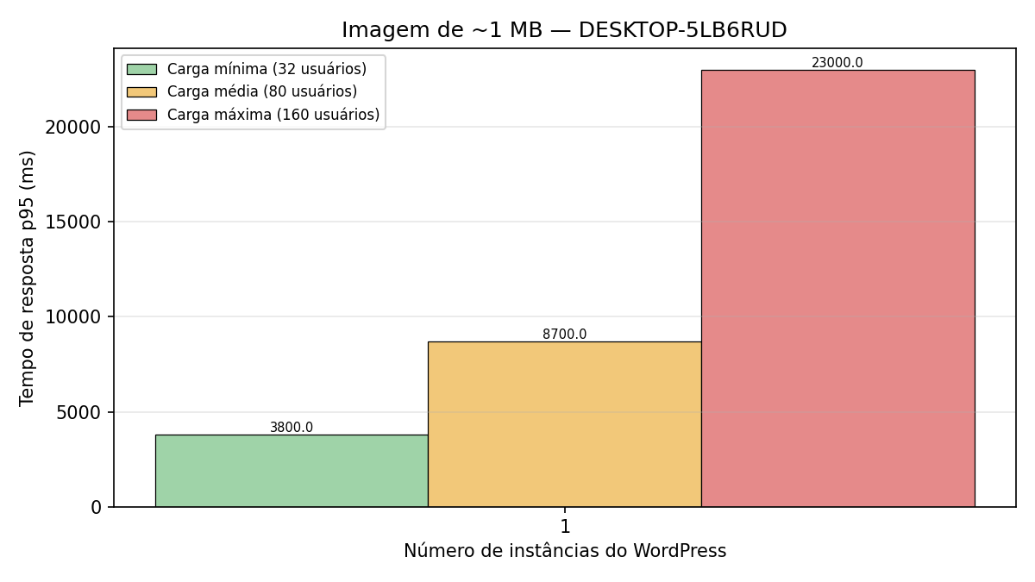
Figura 14. Imagem de aproximadamente 1 MB: percentil 95 do tempo de resposta em DESKTOP-5LB6RUD. Só há pontos para N = 1.
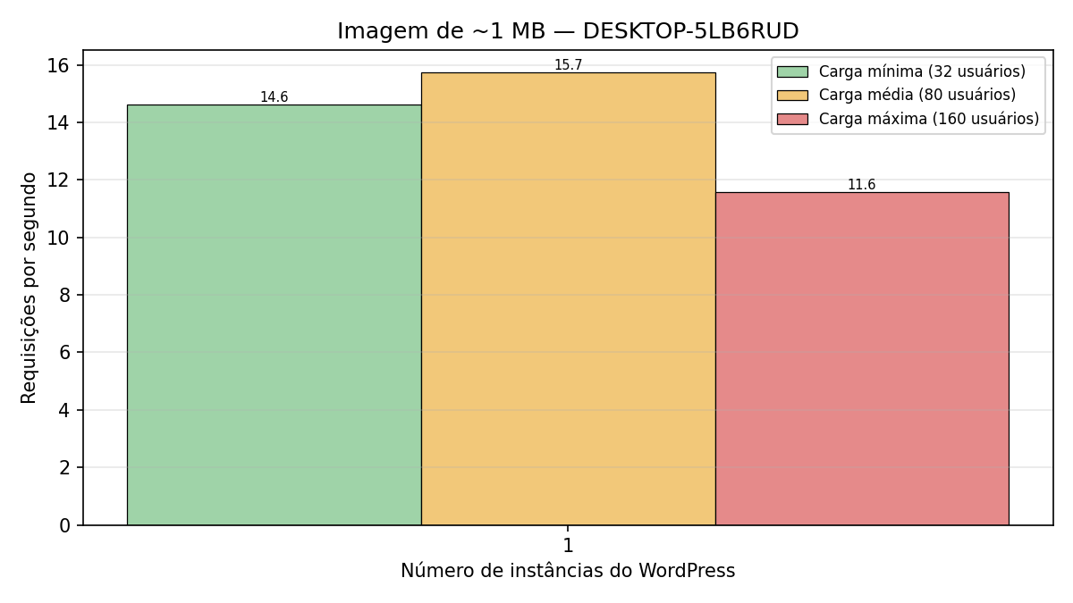
Figura 15. Imagem de aproximadamente 1 MB: requisições por segundo em DESKTOP-5LB6RUD. Só há pontos para N = 1.
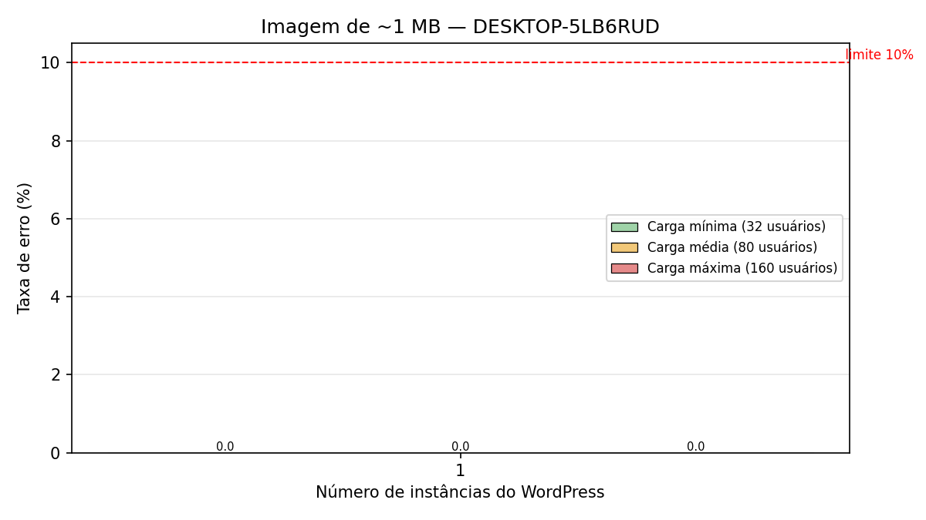
Figura 16. Imagem de aproximadamente 1 MB: taxa de erro em DESKTOP-5LB6RUD. Só há pontos para N = 1.
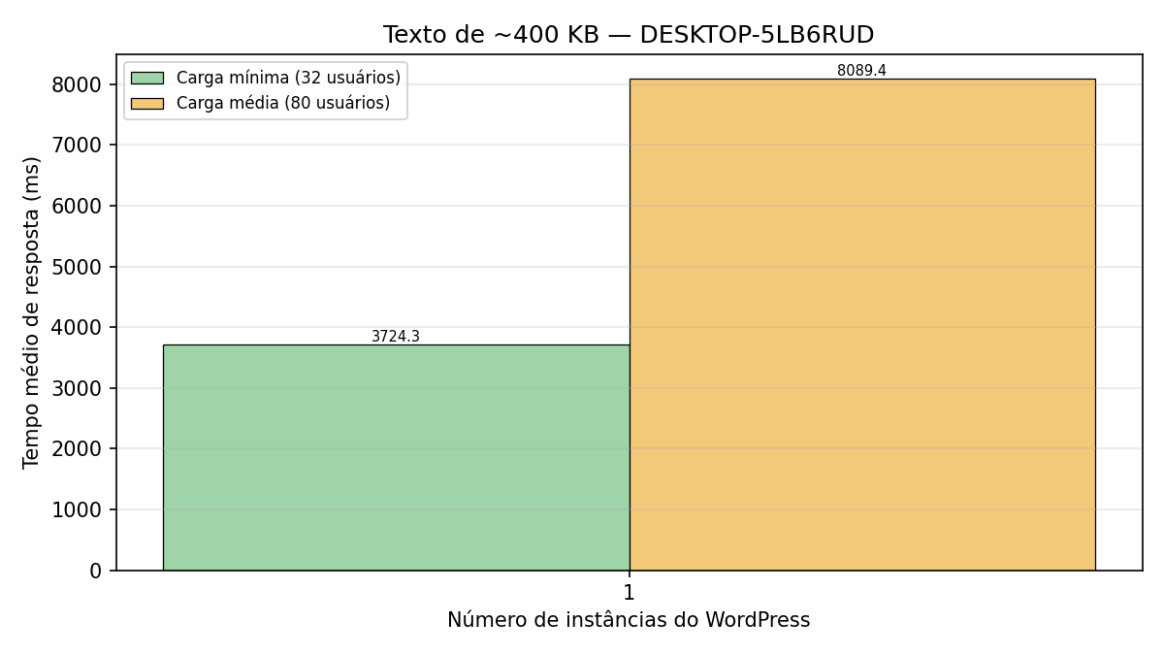
Figura 17. Texto de aproximadamente 400 KB: tempo médio de resposta em DESKTOP-5LB6RUD. Só há pontos para N = 1.
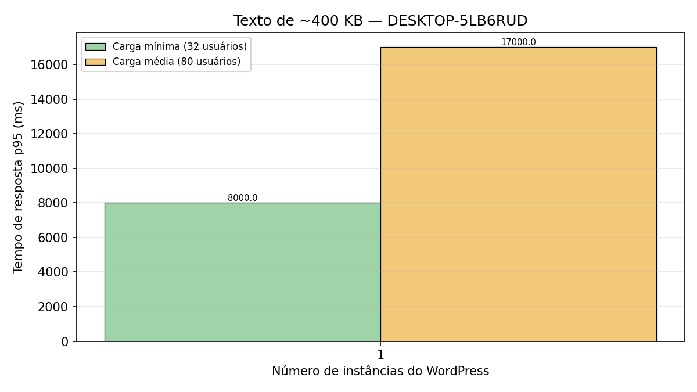
Figura 18. Texto de aproximadamente 400 KB: percentil 95 do tempo de resposta em DESKTOP-5LB6RUD. Só há pontos para N = 1.
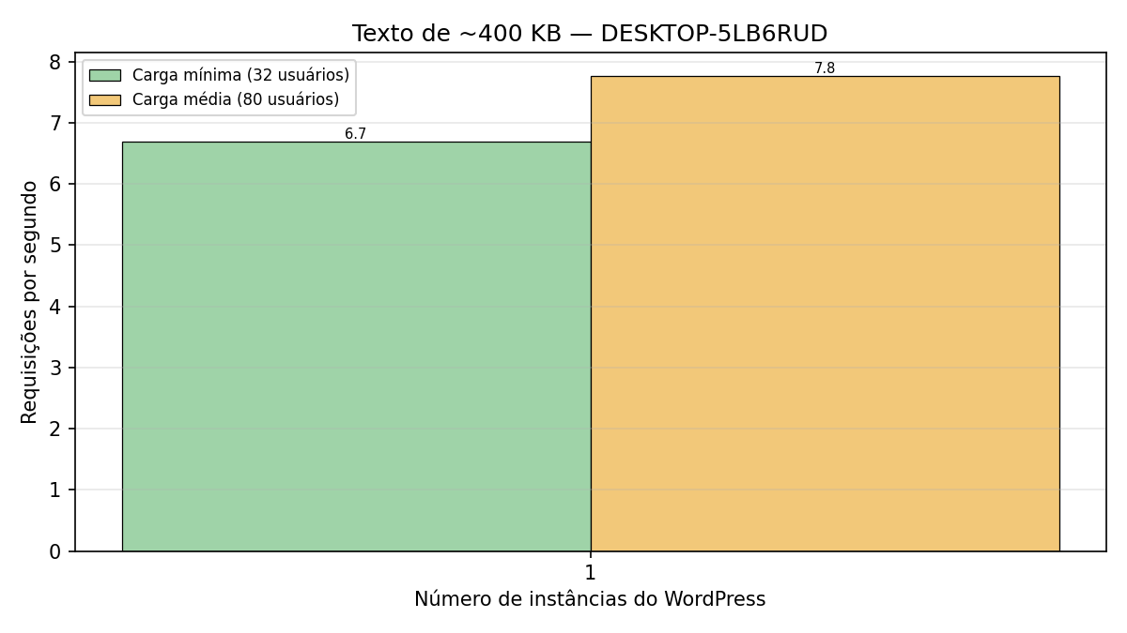
Figura 19. Texto de aproximadamente 400 KB: requisições por segundo em DESKTOP-5LB6RUD. Só há pontos para N = 1.
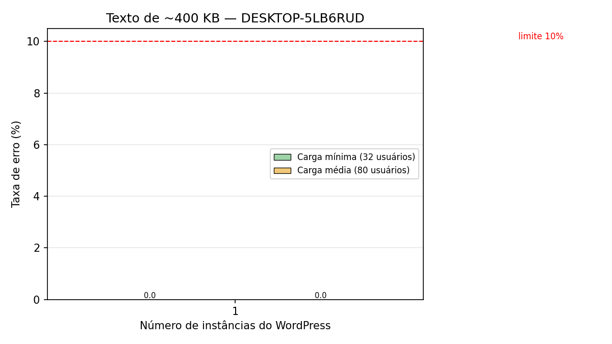
Figura 20. Texto de aproximadamente 400 KB: taxa de erro em DESKTOP-5LB6RUD. Só há pontos para N = 1.

8. Comparação entre as máquinas
Onde as duas baterias se encontram, N = 1 e as mesmas quantidades de usuários, o Mac responde mais rápido e sustenta mais requisições por segundo. Na imagem de 1 MB com 32 usuários, o tempo médio é 24 ms neste Mac e 1.529 ms no desktop; a vazão é 59,6 contra 14,6 req/s. Com 160 usuários, os tempos médios são 4,7 s e 11,5 s. No texto de 400 KB com 32 usuários, são 372 ms contra 3,7 s. As duas máquinas mostram o mesmo formato de curva: a carga mínima ainda cabe, a média alonga a resposta e a máxima empurra o percentil 95 para vários segundos.
A diferença absoluta não separa o efeito do WordPress do efeito do hardware. O desktop é um i3 de dois núcleos com 8 GB, e o Locust roda no mesmo Windows. O Mac é um M1, mas executa as imagens amd64 por emulação e limita o Docker a cerca de 4 GB. A comparação válida é a forma do resultado sob a mesma carga, não um ranking de qual computador é mais rápido.
A calibração do desktop também mostra que aumentar instâncias pode reduzir a carga máxima aceitável: de 480 usuários com N = 1 para 160 com N = 2 e N = 3. Isso combina com o que a bateria deste Mac mediu na carga de 160 usuários e no texto grande: mais réplicas do WordPress, no mesmo host, passam a competir com o banco e com o gerador de carga.

9. Conclusão
Os três cenários foram executados com três cargas crescentes e três quantidades de instâncias. Neste Mac, as 27 execuções são válidas pela regra de erro do trabalho. A segunda instância melhora a imagem de 1 MB na carga média. A terceira não traz ganho claro, e no texto de 400 KB o acréscimo de instâncias piora tempo e vazão. Na carga de 160 usuários o cluster satura nas duas máquinas, com percentil 95 muito acima da média, embora o erro tenha ficado abaixo de 10%.
O Locust no mesmo host é parte do experimento: parte da CPU e da memória medida pertence ao gerador, não ao WordPress. Por isso o aumento de instâncias não deve ser lido como aumento garantido de capacidade. A bateria do desktop ainda precisa ser completada até 27 linhas para que os gráficos de N = 2 e N = 3 daquela máquina tenham o mesmo recorte dos gráficos deste Mac.

